Uitvaartfotografie
23-10-2014 door: Redactie Hallo bewerking PO
Er bestaan vele manieren om afscheid van een dierbare te nemen. Je kunt een dienst in de kerk houden of kiezen voor een uitvaartcentrum of crematorium. Om deze momenten nooit te hoeven vergeten, bestaat uitvaartfotografie. Daarbij wordt de uitvaart in beelden vastgelegd. Marleen Wijnen (48) uit Sevenum is uitvaartfotograaf en vertelt er over.
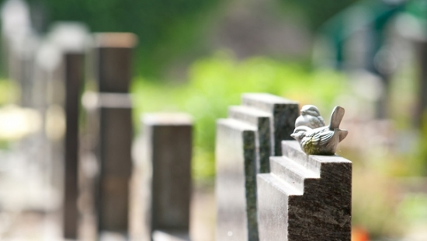
“Uitvaartfotografie is het maken van beelden van het afscheid van een dierbare”, begint ze haar verhaal. Het komt volgens Wijnen steeds vaker voor dat mensen hun laatste moment met hun dierbare laten vastleggen in beelden. “Ik ben er vaak bij vanaf de opbaring, wat steeds vaker thuis gebeurt. Ook fotografeer ik het sluiten van de kist en daarna natuurlijk de uitvaart zelf. Ik leg de belangrijke momenten op zo’n laatste afscheid vast.”
Ze heeft nu ongeveer een keer per maand een opdracht om een uitvaart te fotograferen, van de begrafenisstoet tot het afscheid op het kerkhof of in het crematorium. “Ik vind het niet lastig. Op dat moment gaat er een knop in mijn hoofd om. Door de camera die tussen mij en het verdriet in staat, kan ik voldoende afstand nemen. Ik ben overal bij, behalve bij het allerlaatste afscheid, het moment waarop de directe nabestaanden als laatste afscheid nemen op het kerkhof of in het crematorium. Dat is vaak toch een beetje privé. Dat snap ik ook helemaal van de nabestaanden.”
Naast het vastleggen van de uitvaart, maakt Wijnen ook fotoalbums.
“Ik stuur de foto’s digitaal door, maar dan is het nog geen waardevol document. Een album is tastbaar en kan ik in overleg met de nabestaanden samenstellen.“ Een fotoalbum bestaat bij Wijnen meestal uit woorden die tijdens de uitvaart zijn gesproken en foto’s. “De meeste mensen zijn heel blij met zo’n album. Dat kunnen ze later nog eens oppakken, wegleggen en weer opnieuw bekijken.”
Wijnen heeft voor uitvaartfotografie gekozen, omdat ze graag van betekenis is voor anderen. “Hierdoor kan ik mijn passie voor fotograferen verbinden met betekenisvol zijn voor anderen. Het mooiste is dat ik nabestaanden met de foto’s wat troost kan bieden. Mensen beleven de uitvaart vaak in een roes. Als je dan een paar weken daarna
met de nabestaanden een fotoalbum
samenstelt, zijn ze je vaak heel dankbaar, omdat foto’s zorgen voor een tastbare herinnering.”
Ook maakt Wijnen fotoalbums voor nabestaanden met verlaat verdriet. “Sommige mensen, zoals ikzelf, zijn op jonge leeftijd een dierbare verloren. Op dat moment zijn ze nog te jong om iets te beseffen en kunnen ze later moeite hebben met het zich herinneren van die dierbare en het verwerken van het verdriet. Dat noemen ze ook wel verlaat verdriet. Dan heb je eigenlijk nooit afscheid kunnen nemen. Door dan van oude en nieuwe foto’s, die een verhaal vertellen, een album te maken, kun je als het ware alsnog afscheid nemen.”
Wijnen hoopt in de toekomst vaker iets te kunnen betekenen voor nabestaanden. “Een bruiloft leggen we allemaal vast en dat vindt men niet raar, maar een uitvaart fotograferen vinden veel mensen toch heel anders, terwijl dat eigenlijk het laatste moment van iemands leven is. Foto’s zorgen voor tastbare herinneringen. Ik fotografeer geen huilende mensen. Dat heeft geen zin. Uitvaartfotografie gaat om het vastleggen van de laatste mooie momenten, die een beeld geven van de uitvaart. Ik zie het als een voorrecht dat ik het vertrouwen van nabestaanden krijg om foto’s te maken bij een uitvaart.” (Foto: Marleen Wijnen)

